  - Лабораторная работа № 1

Установка и работа с Docker
Отчёт о выполнении практических заданий

Цель работы
Освоить установку Docker в Ubuntu, работу с образами и контейнерами, сохранение изменений контейнера в новый образ и отправку образа в Docker Hub.

Среда выполнения
Работа выполнена в виртуальной машине Ubuntu 22.04 под управлением Oracle VirtualBox. Для команд управления Docker использовался терминал Ubuntu. Внутри контейнера команды выполнялись от имени root.

Основные понятия
Образ Docker содержит файловую систему и настройки для запуска приложения. Контейнер представляет собой экземпляр образа с собственным изменяемым слоем. Изменения контейнера можно сохранить командой docker commit. Docker Hub используется для хранения и распространения образов.

Содержание работы
1. Установка Docker
2. Работа с образами Docker
3. Запуск контейнера и установка Node.js
4. Управление контейнерами
5. Сохранение изменений в образ
6. Отправка образа в Docker Hub

Задание 1 Установка Docker

1.1 Обновление списка пакетов
Для обновления сведений о доступных пакетах введена команда sudo apt update. На рисунке показан ввод команды.
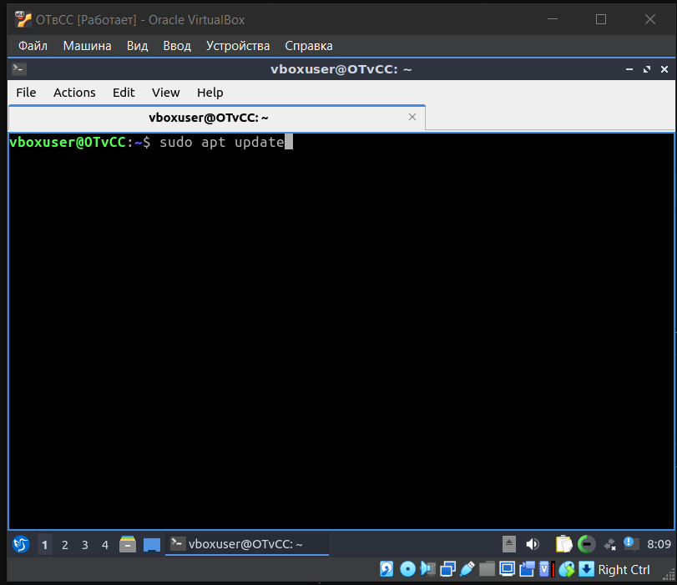
Рисунок 1 — Ввод команды обновления списка пакетов

1.2 Установка необходимых пакетов
Выполнена установка apt-transport-https, ca-certificates, curl и software-properties-common. Вывод сообщает, что необходимые пакеты уже установлены.
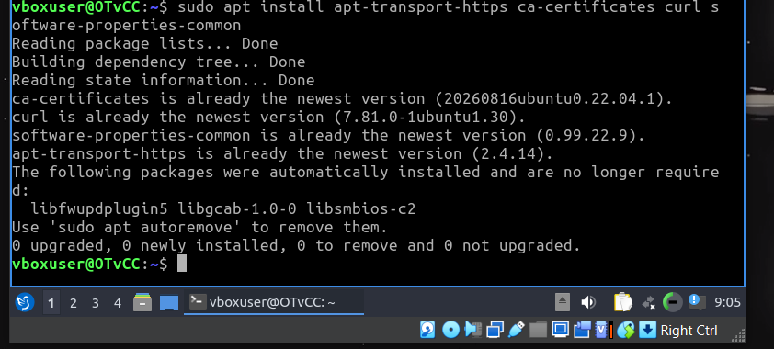
Рисунок 2 — Проверка наличия необходимых пакетов

Задание 1 Подключение репозитория

1.3 Добавление ключа GPG
Ключ официального репозитория загружен командой curl и сохранён через gpg --dearmor. Перезапись существующего файла ключа подтверждена ответом y.
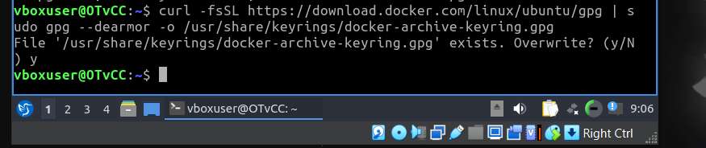
Рисунок 3 — Добавление ключа репозитория Docker

1.4 Подключение репозитория
Источник пакетов Docker добавлен в /etc/apt/sources.list.d/docker.list. Параметр signed-by указывает на файл ключа для проверки подписи.
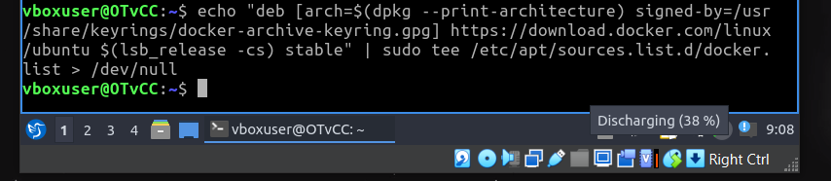
Рисунок 4 — Добавление официального репозитория

1.5 Повторное обновление списка пакетов
Команда sudo apt update получила данные из download.docker.com. При этом сохранилась ошибка источника file:/cdrom jammy: для него отсутствует файл Release. Её следует устранить отключением источника установочного диска.
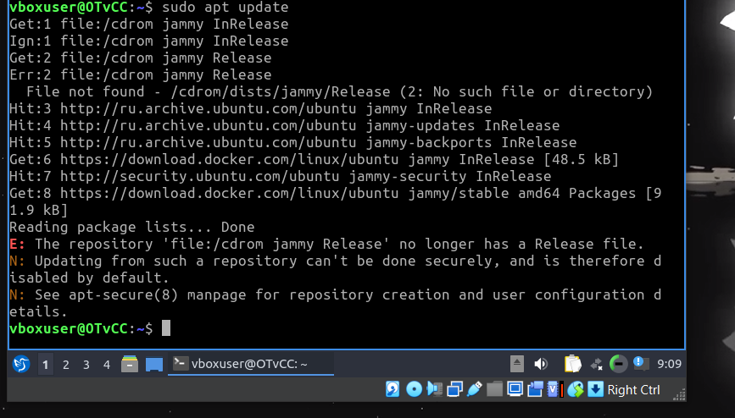
Рисунок 5 — Обновление индексов и ошибка источника CD-ROM

Задание 1 Установка пакета

1.6 Проверка источника установки
Команда apt-cache policy docker-ce показала доступные версии пакета из официального репозитория download.docker.com. На этом этапе пакет ещё не установлен: Installed: (none).
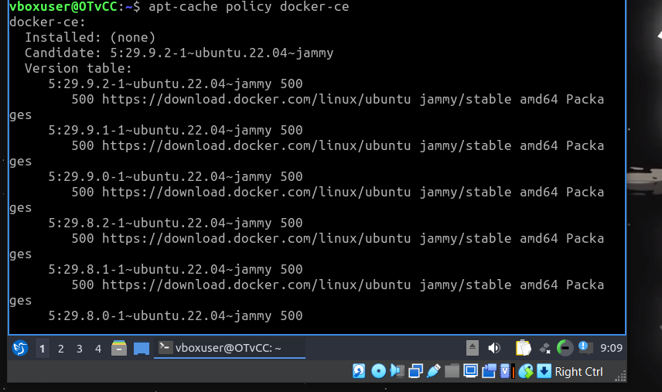
Рисунок 6 — Проверка доступных версий docker-ce

1.7 Установка Docker
Выполнена команда sudo apt install docker-ce. После подтверждения установки началась загрузка Docker и зависимостей. Последующий запуск hello-world подтверждает завершение установки.
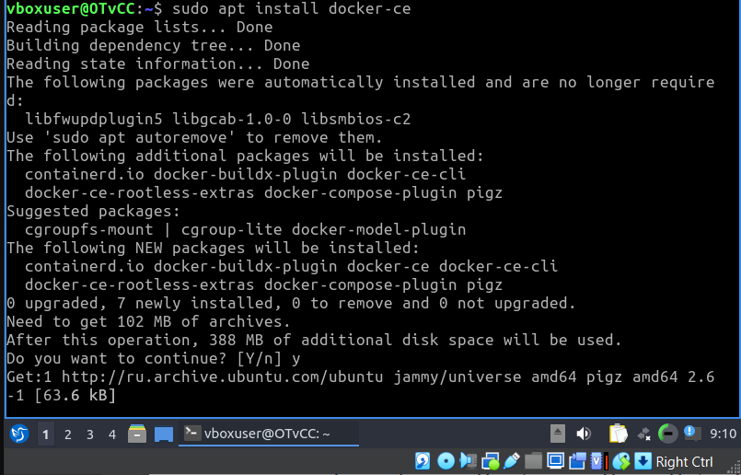
Рисунок 7 — Установка Docker и зависимостей

Задание 1 Проверка установки

1.8 Проверка службы
Первоначальная проверка sudo systemctl status docker показала inactive (dead): служба была установлена, но не запущена. Позднее она запущена командой sudo systemctl start docker, что показано на рисунке 10.
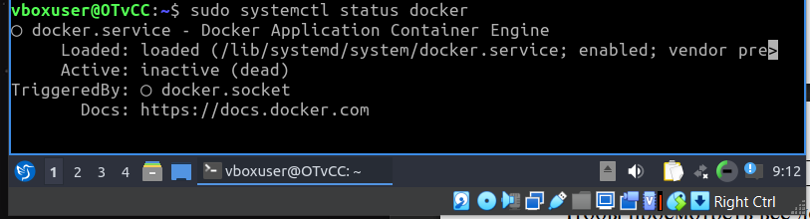
Рисунок 8 — Первоначальное состояние службы Docker

Просмотр доступных команд
Команда sudo docker вывела справку с подкомандами run, start, ps, pull, images и другими операциями.
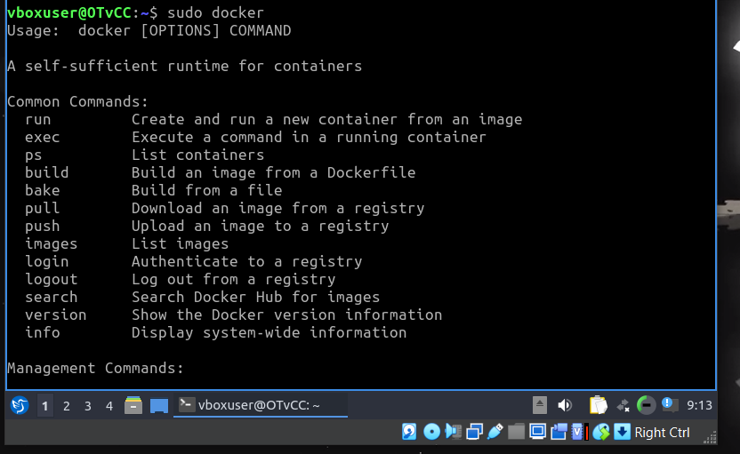
Рисунок 9 — Справка команд Docker

Задание 2 Работа с образами Docker

2.1 Проверка запуска контейнера
После запуска службы выполнена команда sudo docker run hello-world. Образ загружен из Docker Hub. Сообщение Hello from Docker! подтверждает успешный запуск тестового контейнера.
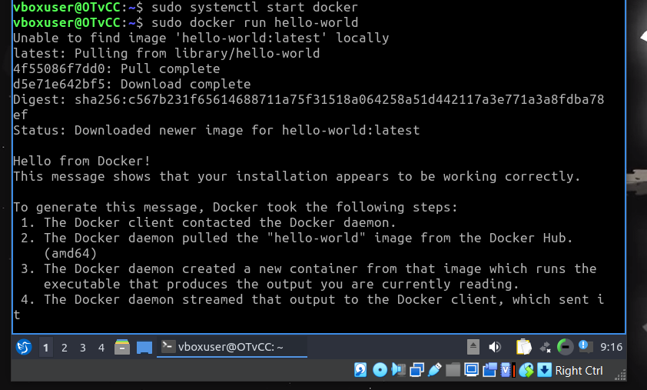
Рисунок 10 — Успешный запуск hello-world

2.2 Поиск образов
Командой sudo docker search ubuntu выполнен поиск образов Ubuntu в Docker Hub. В результатах показан официальный образ ubuntu.
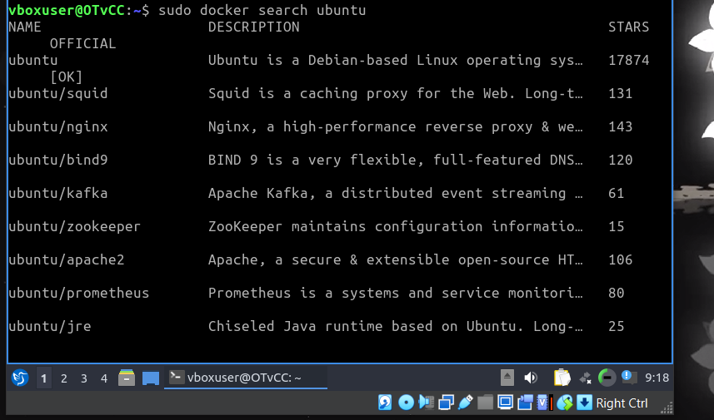
Рисунок 11 — Поиск образов Ubuntu

Задание 2 Загрузка и просмотр образов

2.3 Загрузка образа Ubuntu
Команда sudo docker pull ubuntu загрузила образ с тегом latest. Сообщение Downloaded newer image подтверждает завершение загрузки.
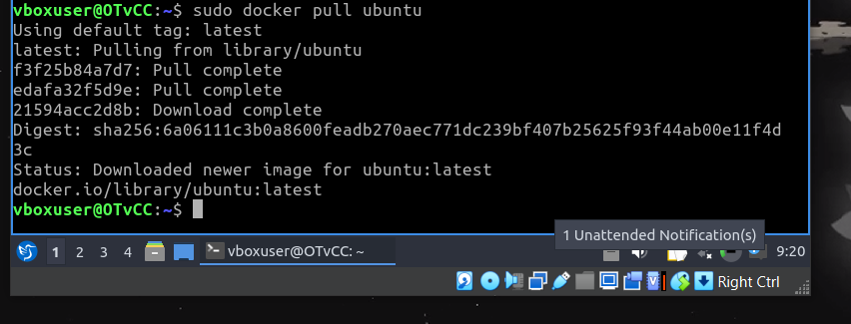
Рисунок 12 — Загрузка образа ubuntu latest

2.4 Просмотр локальных образов
Команда sudo docker images вывела локальные образы hello-world:latest и ubuntu:latest.
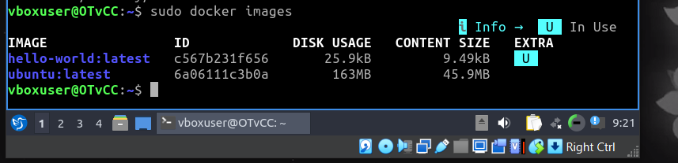
Рисунок 13 — Список загруженных образов

Задание 3 Запуск Docker контейнера

3.1–3.2 Запуск контейнера и обновление пакетов
Контейнер запущен командой sudo docker run -it ubuntu. Внутри контейнера выполнена команда apt update. Приглашение root@75130419466a показывает работу от имени root.
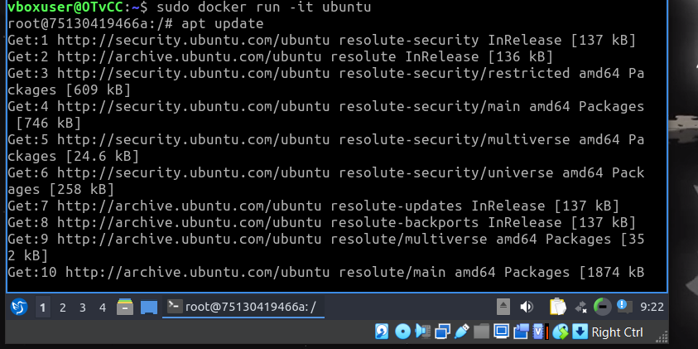
Рисунок 14 — Запуск Ubuntu и обновление пакетов в контейнере

3.3 Установка приложения
Внутри контейнера выполнена команда apt install nodejs. Вместе с Node.js устанавливаются необходимые зависимости.
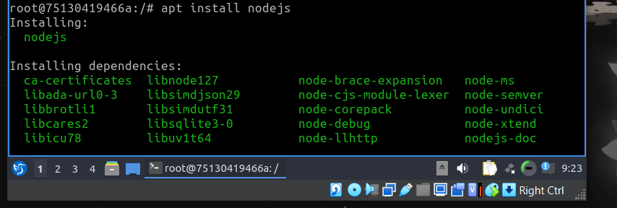
Рисунок 15 — Установка Node.js внутри контейнера

Задания 3 и 4 Проверка контейнеров

3.4–3.5 Проверка версии и выход
Команда node -v вывела версию v22.22.1. После команды exit работа в оболочке контейнера завершилась, и управление вернулось в терминал виртуальной машины.
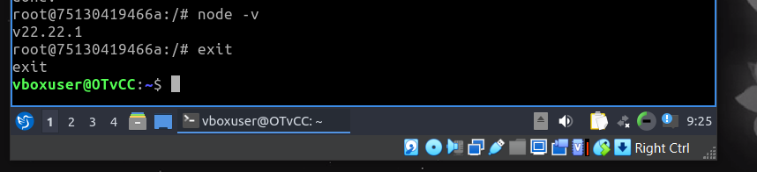
Рисунок 16 — Проверка Node.js и выход из контейнера

4.1–4.2 Просмотр контейнеров
Команда sudo docker ps не показала работающих контейнеров. Команда sudo docker ps -a вывела остановленные контейнеры Ubuntu и hello-world со статусом Exited (0).
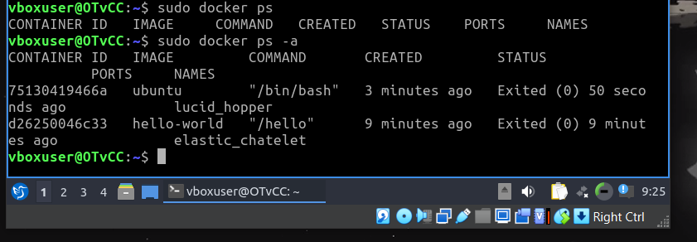
Рисунок 17 — Просмотр активных и всех контейнеров
Пункты 4.3–4.7: для просмотра последнего контейнера, его запуска, проверки состояния, остановки и удаления используются docker ps -l, docker start, docker ps, docker stop и docker rm. Результаты выполнения этих пунктов в отчёте не представлены.

Задание 5 Сохранение изменений в образ

5.1–5.2 Создание и проверка нового образа
Изменения контейнера 75130419466a сохранены командой docker commit с сообщением install nodejs и автором Dmitry. Создан образ vboxuser/ubuntu-nodejs. Команда sudo docker images подтверждает его наличие вместе с исходными образами.
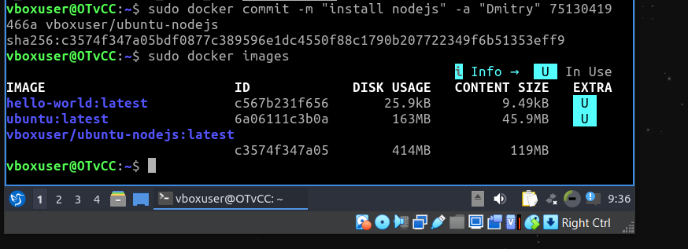
Рисунок 18 — Сохранение контейнера в образ ubuntu-nodejs

Задание 6 Отправка образа в Docker Hub

6.1–6.2 Авторизация в Docker Hub
Для отправки образа использована учётная запись Docker Hub. Команда sudo docker login -u с именем пользователя завершилась сообщением Login Succeeded.
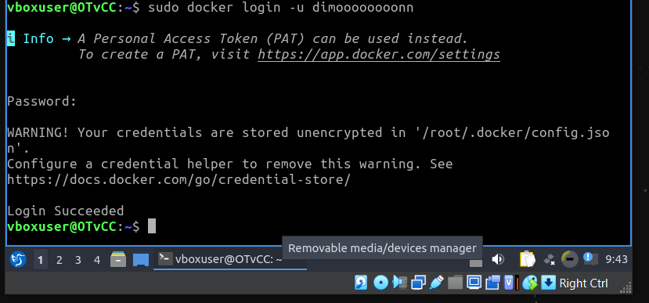
Рисунок 19 — Успешная авторизация в Docker Hub

6.3–6.4 Присвоение тега и отправка
Командой docker tag образу присвоено имя с пространством имён пользователя Docker Hub. Команда docker push завершилась выводом digest образа. Это подтверждает успешную отправку образа в реестр.
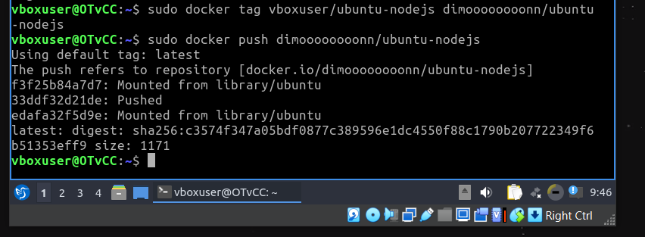
Рисунок 20 — Присвоение тега и отправка образа в Docker Hub
Пункт 6.5: после отправки необходимо проверить образ в панели управления Docker Hub. Скриншот веб-интерфейса в отчёте отсутствует.

Вывод
В ходе работы установлен Docker, выполнен запуск тестового контейнера hello-world, найден и загружен образ Ubuntu. В контейнере установлена среда Node.js и проверена её версия. Изменения контейнера сохранены в отдельный образ, которому присвоен тег для отправки в Docker Hub. Авторизация и отправка образа выполнены успешно.
При выполнении работы выявлены ошибка источника установочного диска при обновлении пакетов и первоначально неактивная служба Docker. Служба запущена вручную; её работоспособность подтверждена запуском hello-world. Для полного подтверждения всех пунктов задания необходимо дополнить результаты управления контейнерами по пунктам 4.3–4.7 и проверки образа в веб-интерфейсе Docker Hub по пункту 6.5.

